Московский государственный технический университет им. Н.Э. Баумана

Факультет «Информатика и системы управления»

Кафедра «Системы обработки информации и управления»



**Отчет по ЛР №2**

**по курсу «Технологии машинного обучения»**

**«Изучение библиотек обработки данных»**

**ИСПОЛНИТЕЛЬ:**

Кемерова А.М.

Группа ИУ5-61Б

_____________________

"__"___________2020 г.

**ПРЕПОДАВАТЕЛЬ:**

Гапанюк Ю.Е.

_____________________

"__"___________2020 г.

## **Москва 2020**

**Цель лабораторной работы:**

Изучение библиотеки обработки данных Pandas.

**Задание:**

<https://nbviewer.jupyter.org/github/Yorko/mlcourse_open/blob/master/jupyter_english/assignments_demo/assignment01_pandas_uci_adult.ipynb?flush_cache=true>

**Выполнение:**

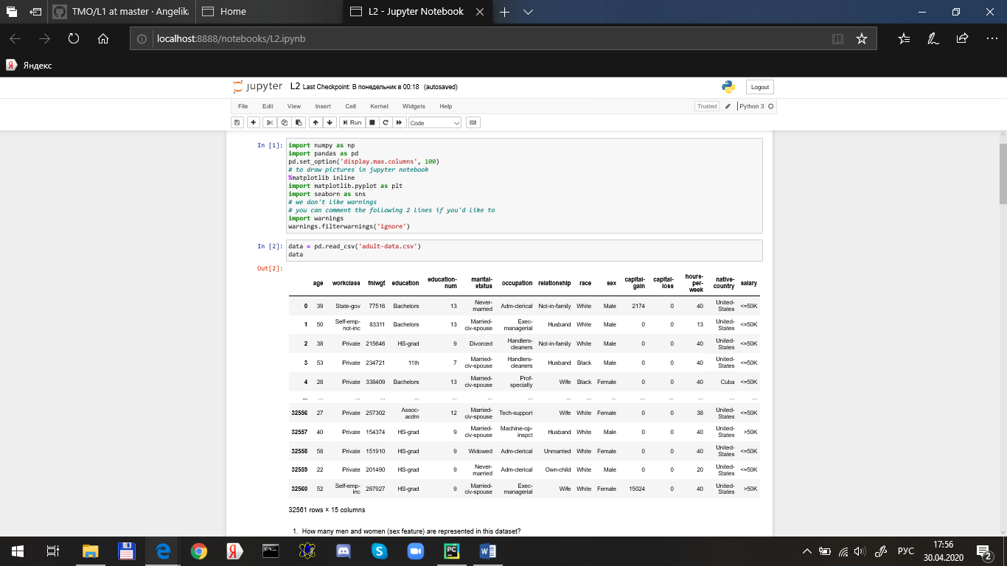

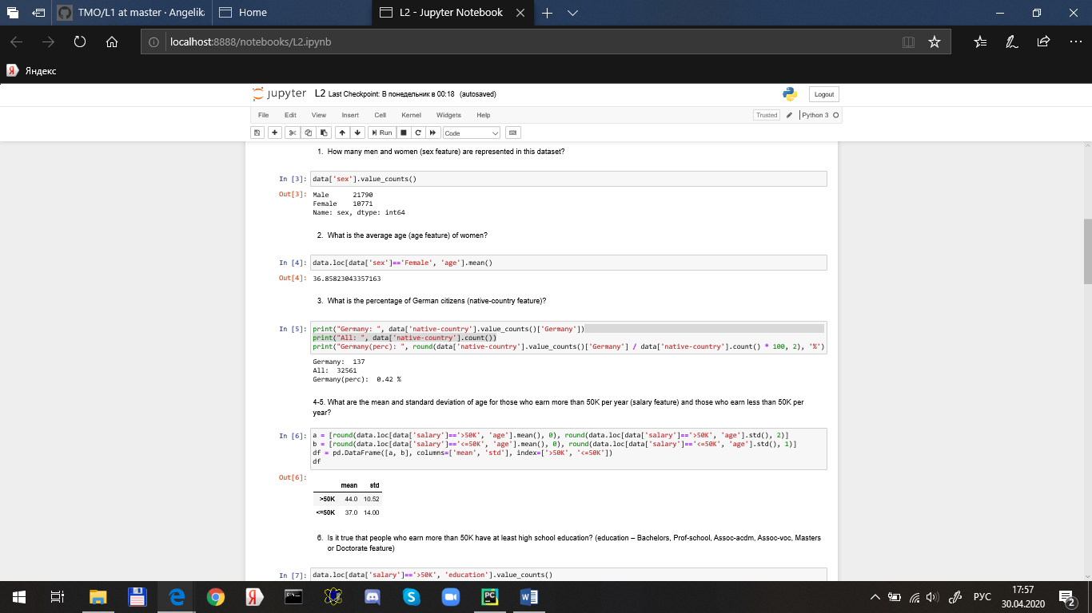

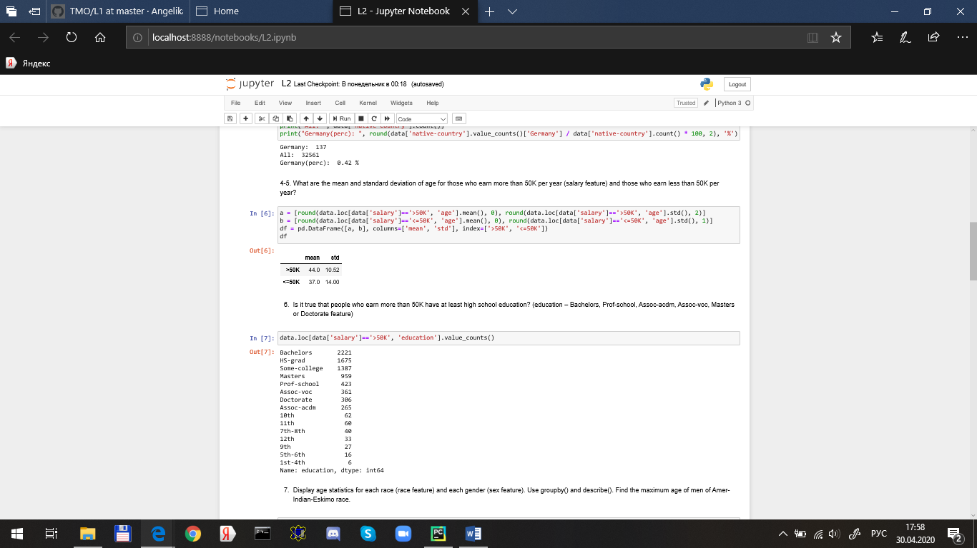

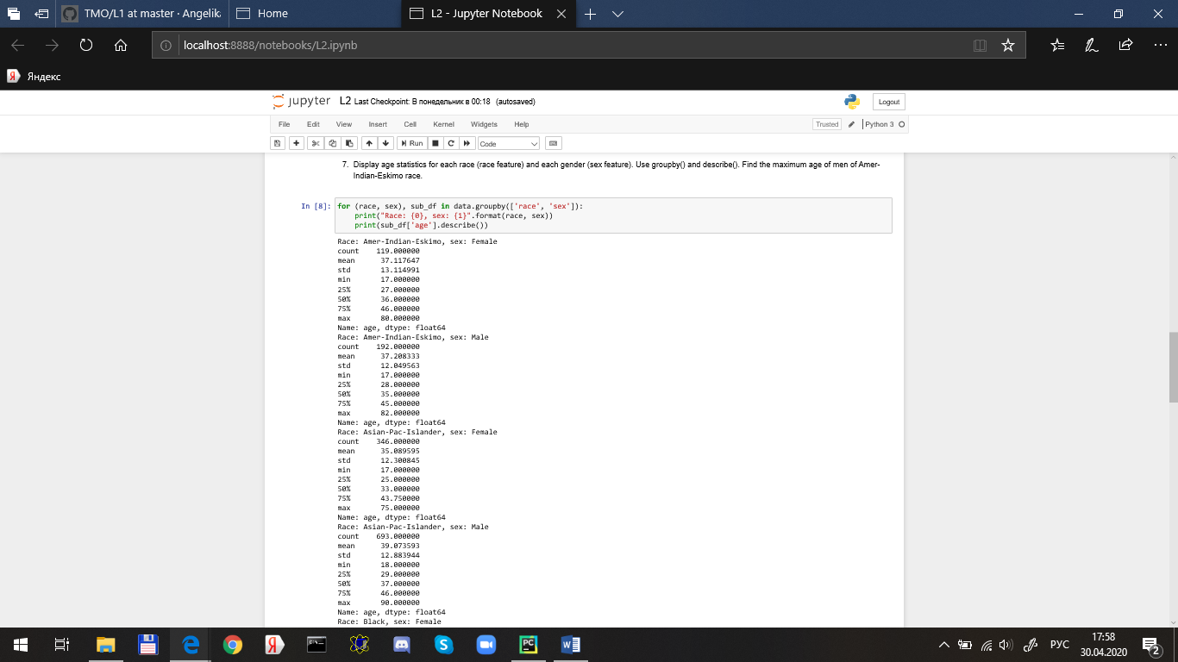

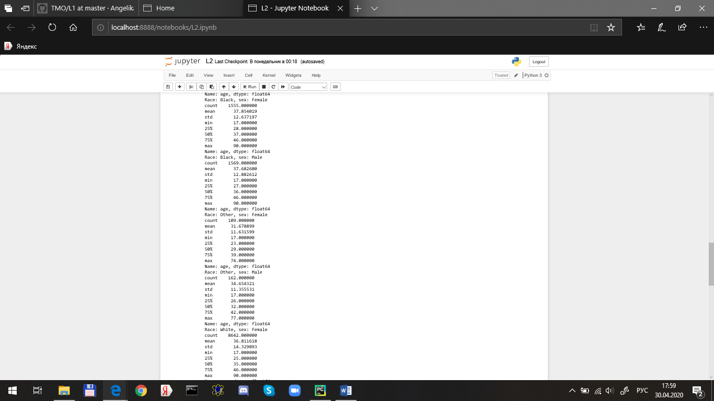

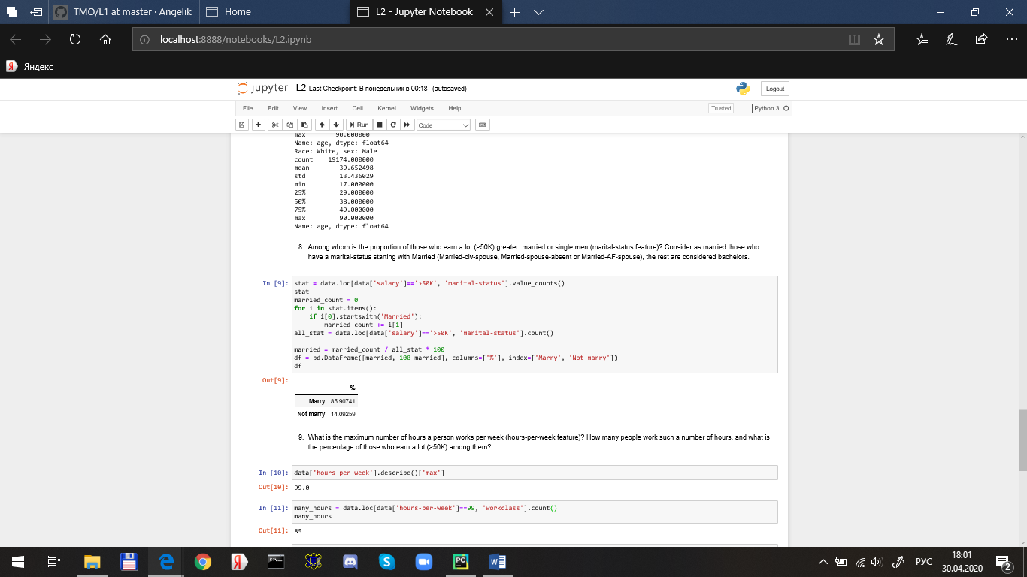

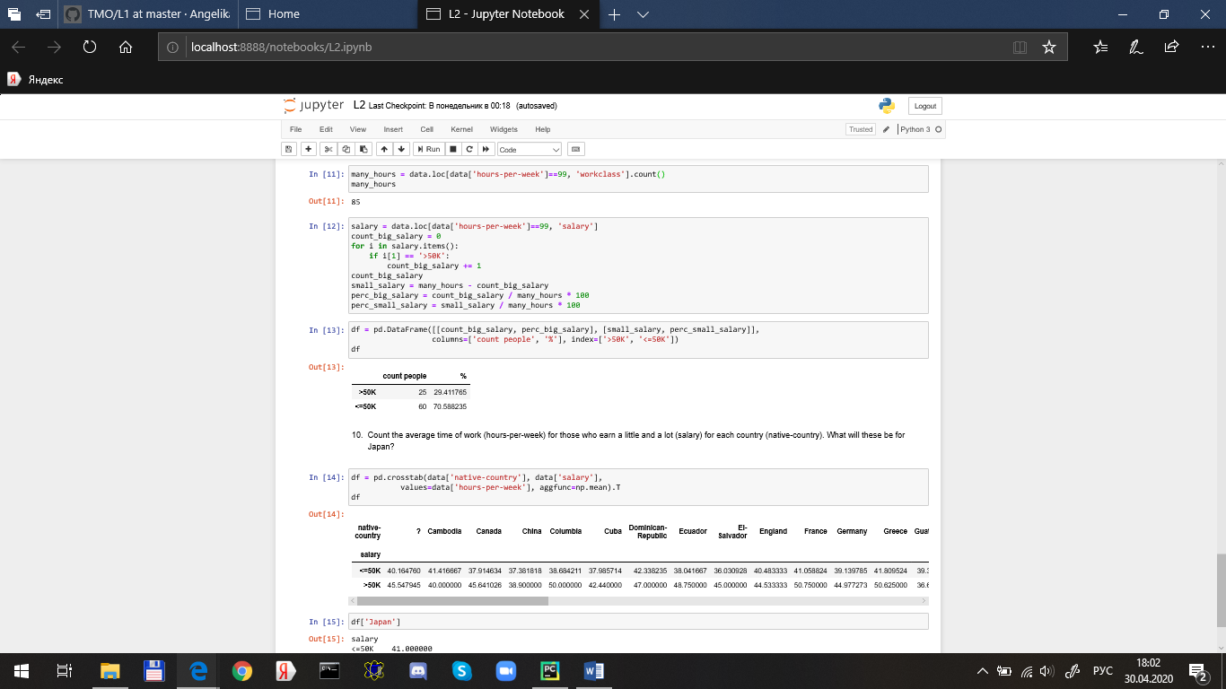



**Вывод:**

Изучила библиотеки обработки данных Pandas.